Nama: Abdul muhid
NIM: 240631100078
Kelas: 4C

LAPORAN UAS PEMROGRAMAN WEB

Sistem Inventaris Barang

Deskripsi
Sistem Inventaris Barang adalah aplikasi web untuk mengelola stok barang secara efisien. Dibangun dengan HTML5, CSS3, Bootstrap 5 untuk frontend, PHP untuk backend, dan MySQL sebagai database. Desain responsif dan user-friendly, dapat diakses dari desktop, tablet, dan smartphone.
Dashboard adalah halaman utama yang menampilkan statistik keseluruhan sistem meliputi Total Barang (6 unit), Kategori (2 jenis), Kondisi Baik (5 unit), dan Kondisi Rusak (1 unit). Setiap statistik ditampilkan dalam kartu dengan ikon dan warna berbeda. Dashboard juga menampilkan tabel barang terbaru dengan tombol "Lihat Semua" untuk mengakses daftar lengkap.
Halaman Daftar Barang menampilkan data semua barang dalam tabel lengkap dengan fitur pencarian berdasarkan kode, nama, kategori, atau lokasi. Tabel mencakup delapan kolom: nomor, kode barang, nama, kategori, jumlah, kondisi, lokasi, dan tanggal masuk. Setiap baris dilengkapi tombol Edit (orange) dan Hapus (merah). Kondisi barang ditampilkan dengan badge berwarna (hijau = Baik, merah = Rusak).
Halaman Tambah Barang menyediakan form input untuk menambahkan barang baru dengan tujuh field wajib: Kode Barang, Nama Barang, Kategori, Jumlah (angka minimum 1), Kondisi (dropdown: Baik/Rusak), Lokasi, dan Tanggal Masuk (date picker). Setiap field memiliki ikon Bootstrap Icons. Form dilengkapi tombol Simpan (biru) dan Batal (abu-abu).
Fitur Umum: Sidebar navigasi tetap di sisi kiri, user badge di top-right, notifikasi flash message untuk feedback aksi (success/error), CRUD operations lengkap (Create, Read, Update, Delete), validasi form otomatis, dan data tersimpan di database MySQL.

Screenshot Aplikasi
- Tampilan awal web aplikasi:
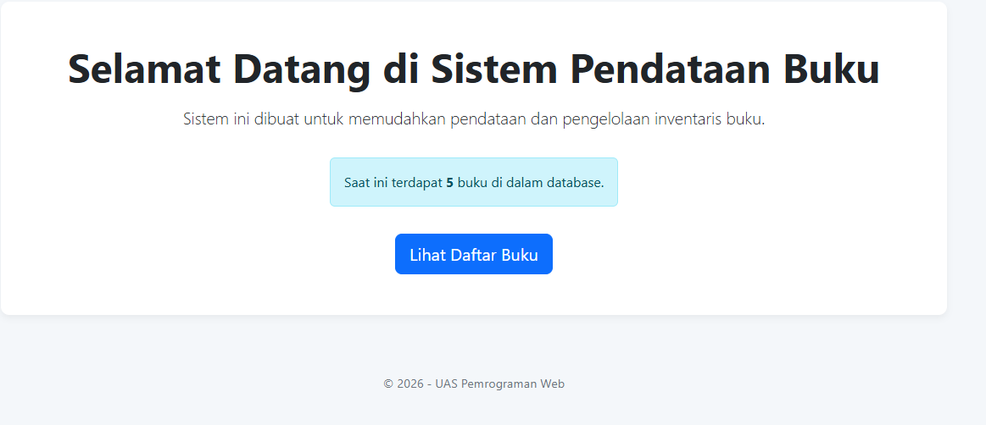
- Tampilan pada menu daftar barang:
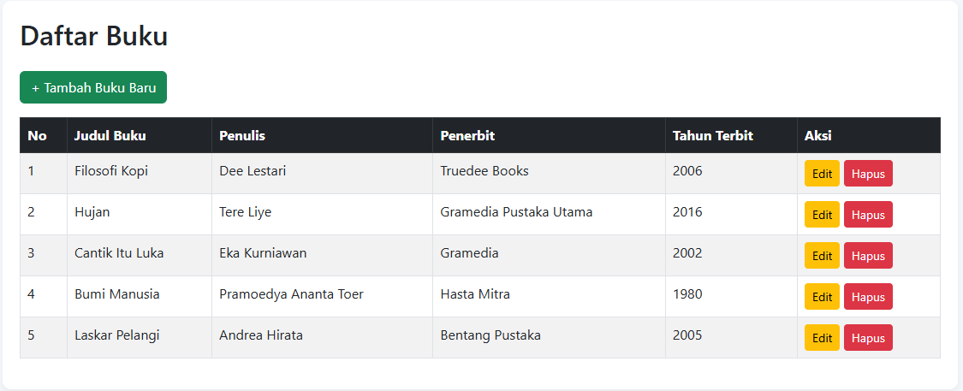
- Tampilan pada menu tambah:
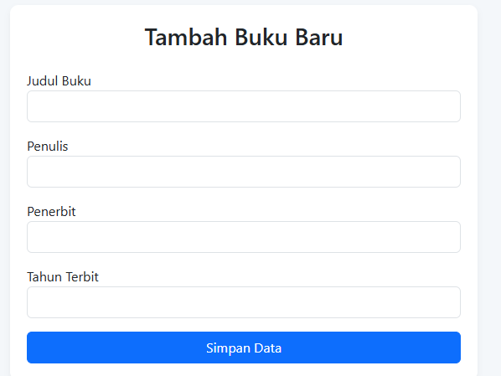
- Tampilan setelah di tambah:
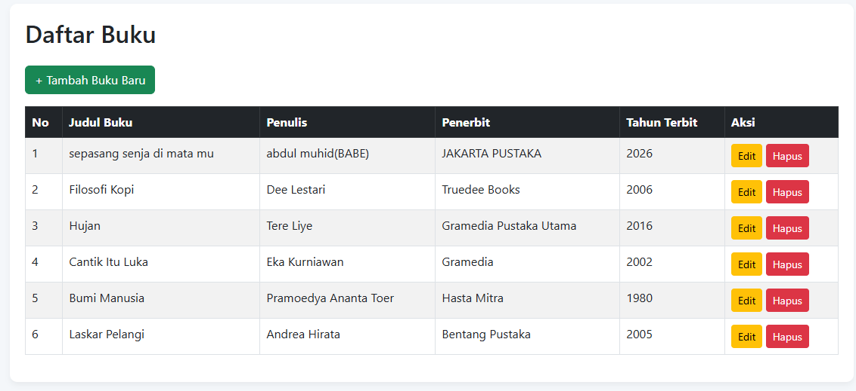]
- Tampilan setelah di edit: [Kosong - Tempel Screenshot Di Sini]
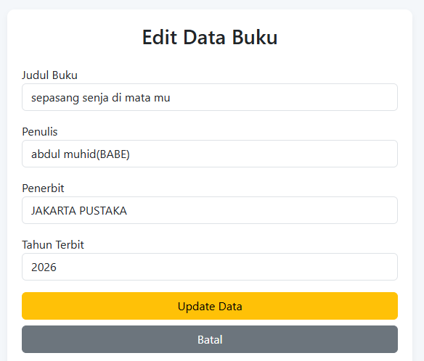
- Tampilan setelah di hapus:
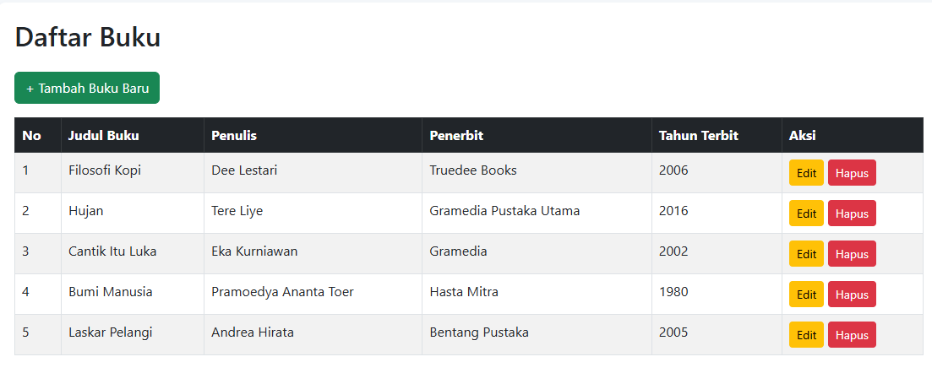

Struktur Database
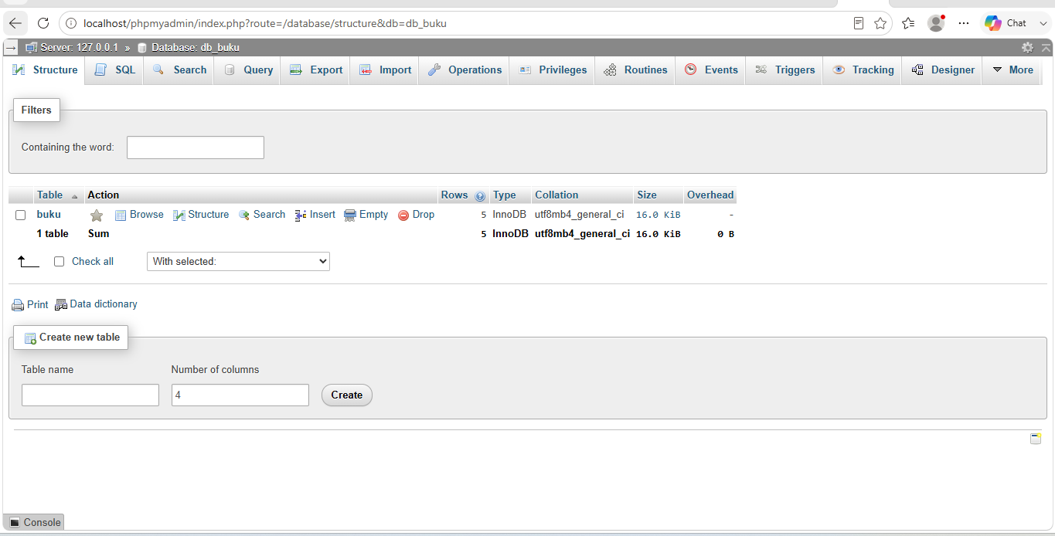

Kode SQL
-- Membuat Database
CREATE DATABASE IF NOT EXISTS db_buku;
USE db_buku;

-- Membuat Tabel
CREATE TABLE IF NOT EXISTS buku (
id INT(11) AUTO_INCREMENT PRIMARY KEY,
judul VARCHAR(100) NOT NULL,
penulis VARCHAR(100) NOT NULL,
penerbit VARCHAR(100) NOT NULL,
tahun_terbit INT(4) NOT NULL
);

-- Memasukkan 5 Data Awal
INSERT INTO buku (judul, penulis, penerbit, tahun_terbit) VALUES
('Laskar Pelangi', 'Andrea Hirata', 'Bentang Pustaka', 2005),
('Bumi Manusia', 'Pramoedya Ananta Toer', 'Hasta Mitra', 1980),
('Cantik Itu Luka', 'Eka Kurniawan', 'Gramedia', 2002),
('Hujan', 'Tere Liye', 'Gramedia Pustaka Utama', 2016),
('Filosofi Kopi', 'Dee Lestari', 'Truedee Books', 2006);

Cara Menjalankan Aplikasi
- Tampilan awal web aplikasi:

- Klik pada menu daftar barang:
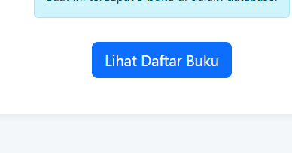
- Klik menu tambah lalu isi data barang:
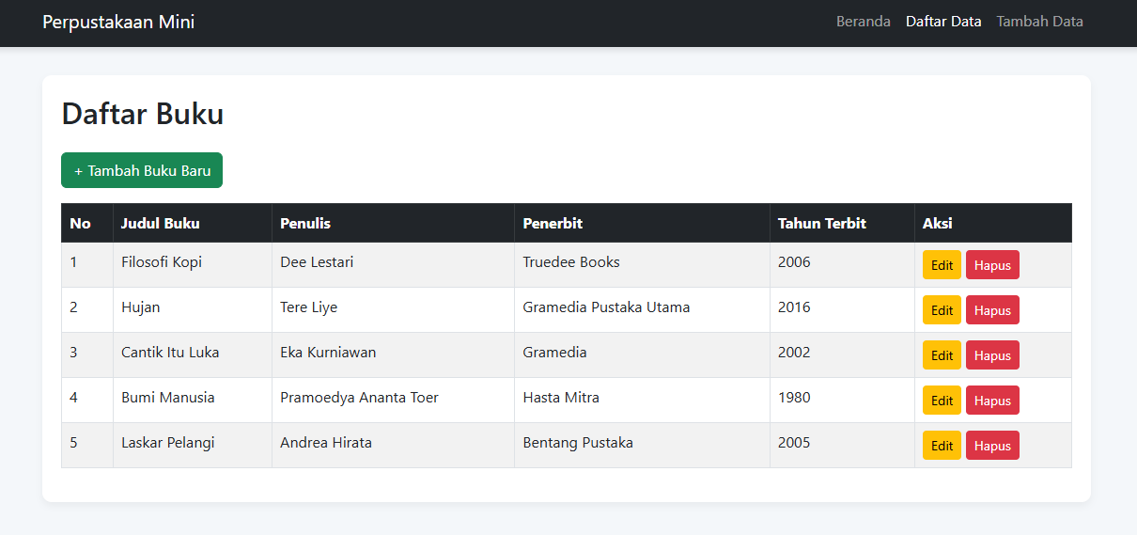
- Klik edit lalu ubah sesuai keinginan:
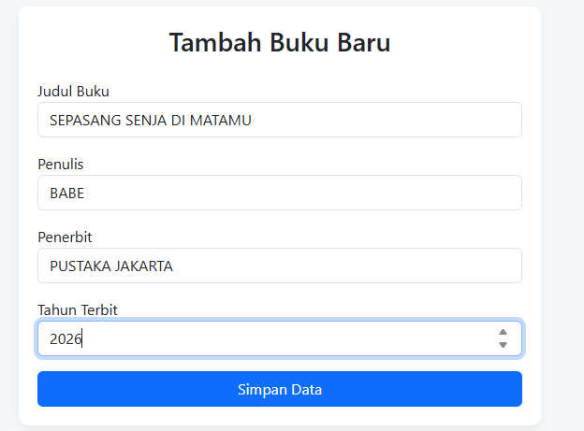
- Tampilan setelah di edit:
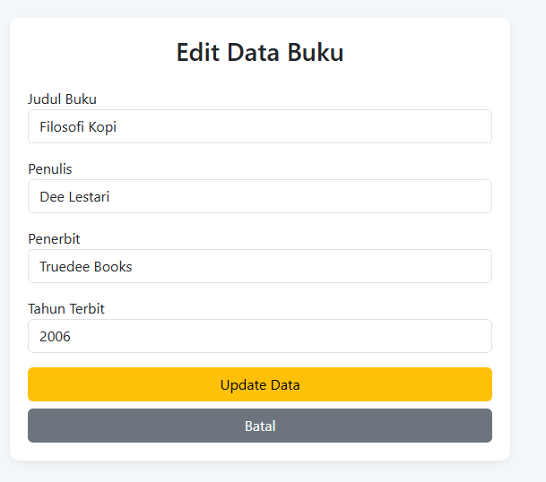
- Tampilan setelah di hapus:
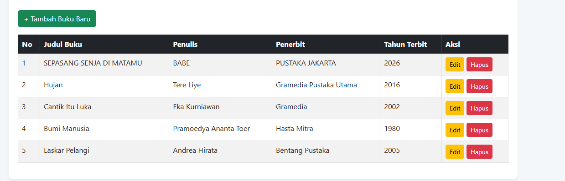
Pengembangan pembuatan web ini di bantu dengan kecerdasan buatan AI (artifisial intelijen) menggunakan (gemini) dalam pembuatan kode programnya.

